尺度不变特征变换

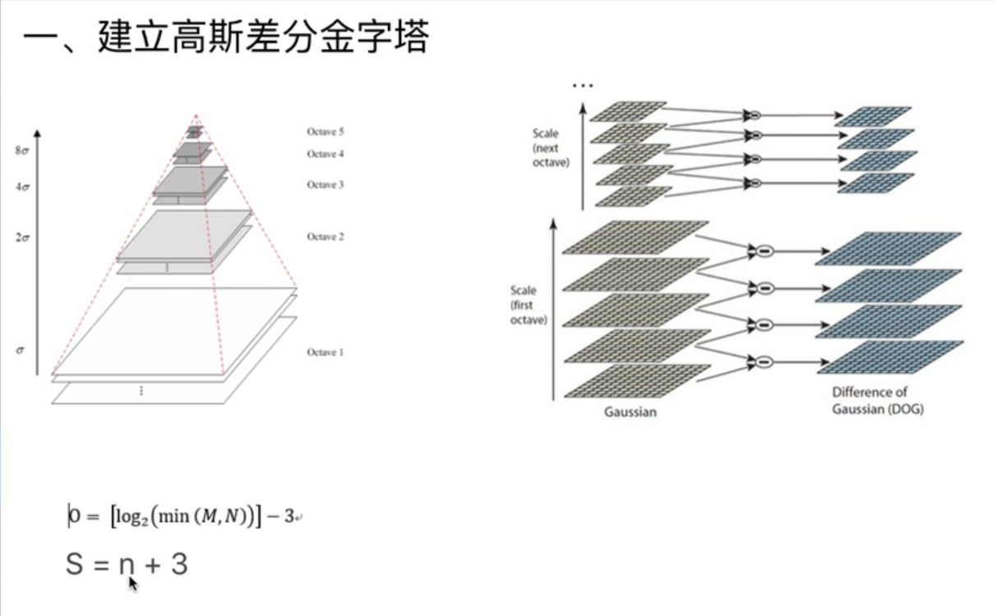

n 表示希望提取多少张图片中的特征 3 = 1 + 2

Sift

1. 计算高斯差分金字塔
2. 关键点位置确定
3. 阈值化
4. 在高斯差分金字塔中找极值

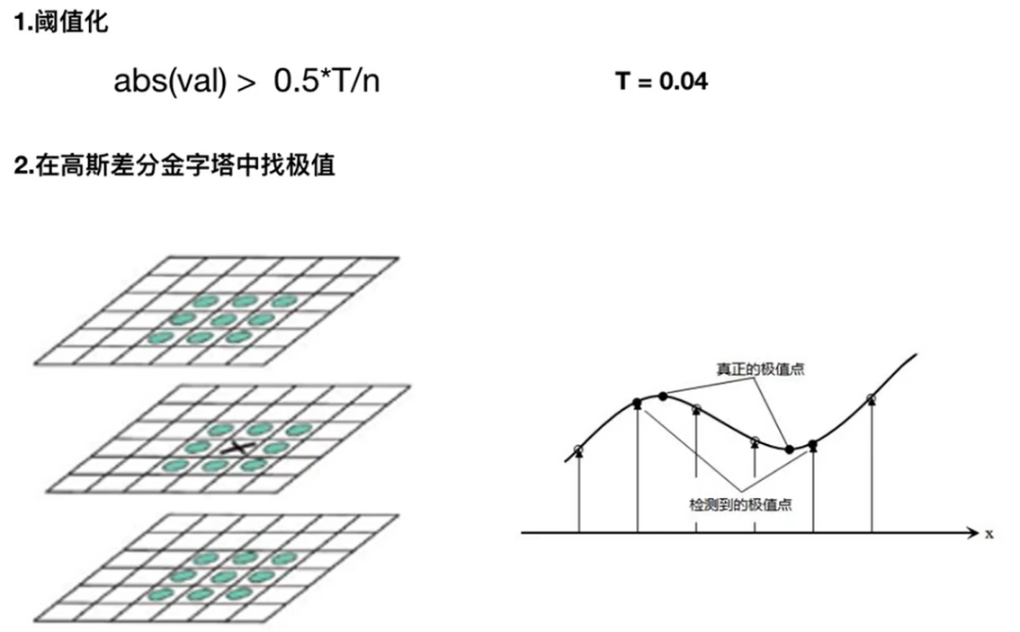

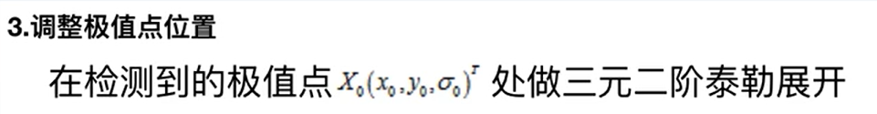

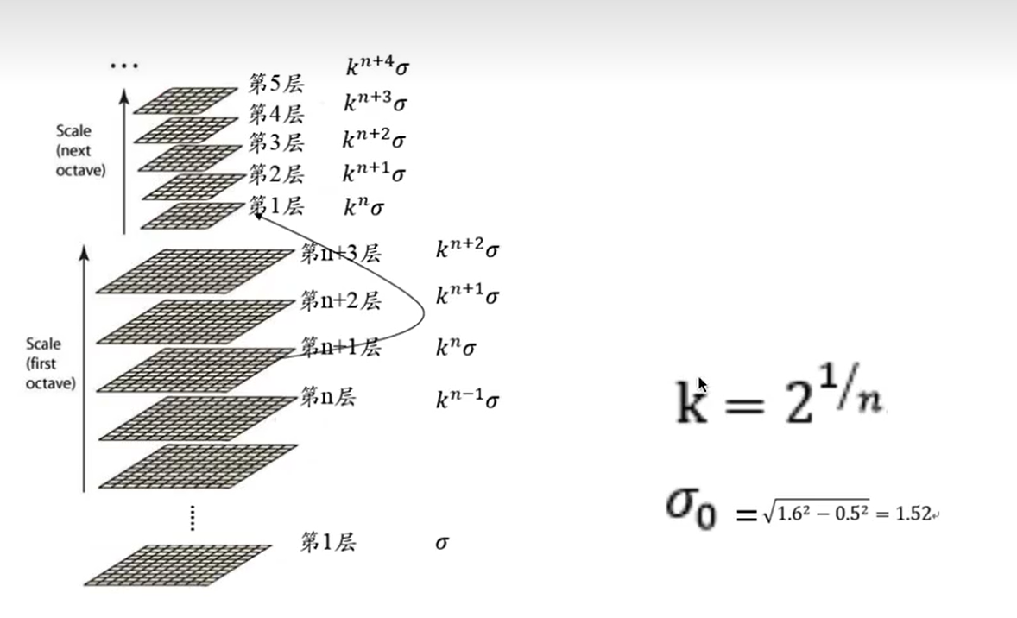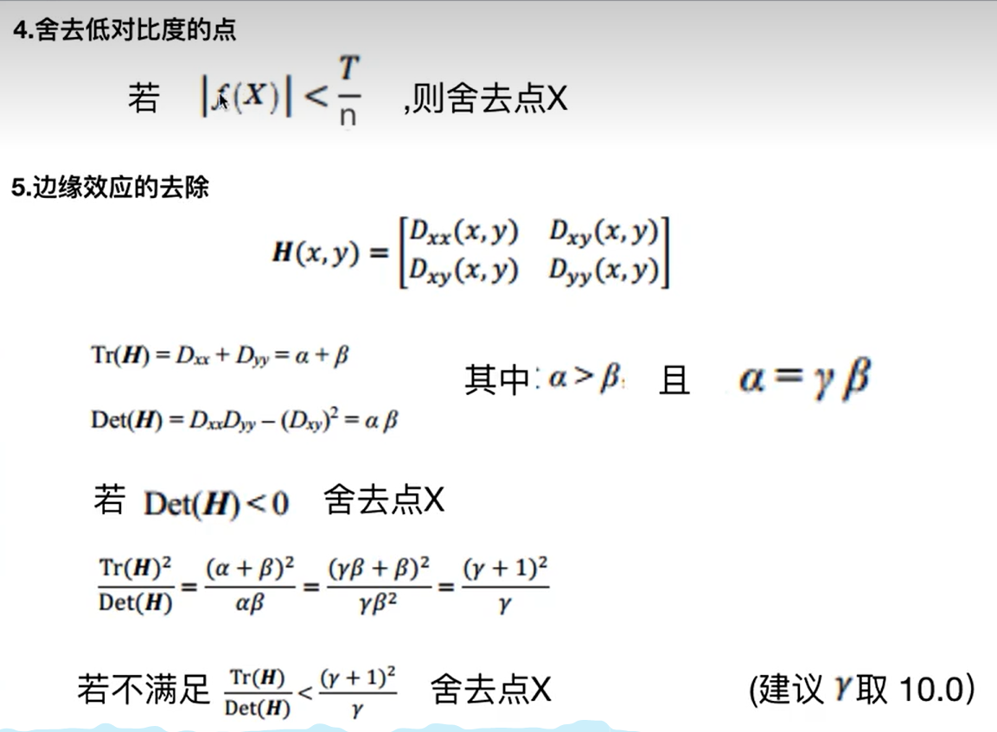

矩阵H的特征值根曲率成正比，设

曲率异号？==有边缘效应？

则希望，又单增，则时，舍去

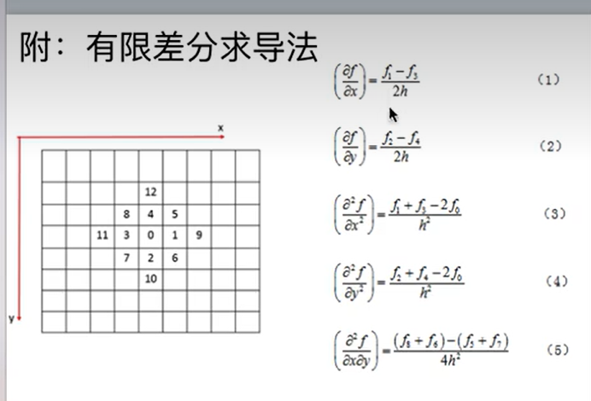

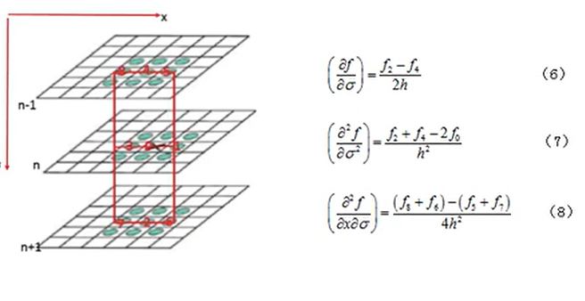

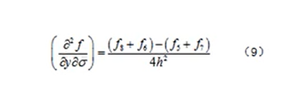

845

301

726

三、为关键点赋予方向

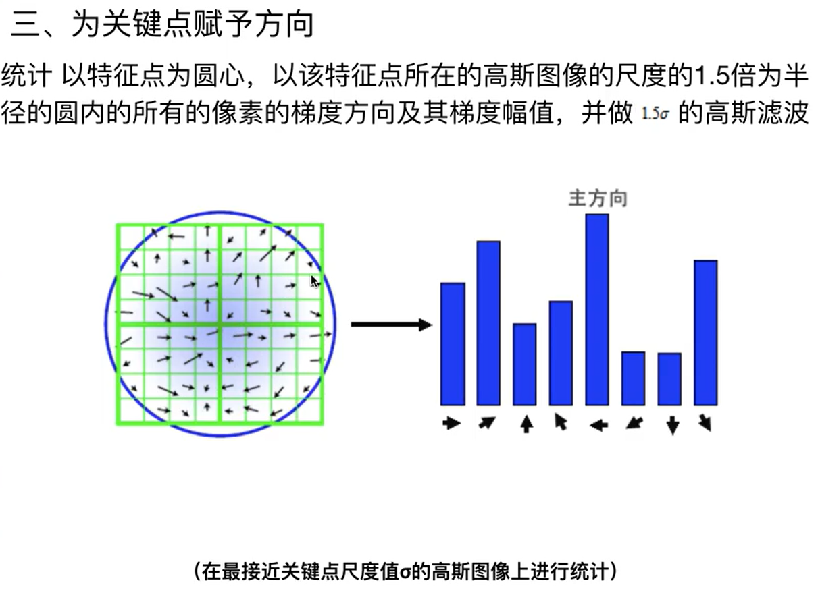

四、构建关键点描述符

